|  |  |  |  |  |  |
| --- | --- | --- | --- | --- | --- |
| 예정 | •DT 기반 생산성 향상 - 중통집 시설 RCU 원격리셋 | 개발후 업무적용 | 1. 배경 : 잦은 중통집 RCU 홀딩으로 인한 현장 다빈도 출동('20년 104건) 감소 필요 2. 내용 : 중통집 RCU 원격 구성 파워 리셋을 통한  복구    ㅇ RCU 홀딩으로 인해 불통 발생시 iRMS를 통한 원격 Warm Reset 불가    ㅇ 라즈베리파이, 아두이노 등 주요 관할 RCU 전원부에 스위치 모듈 장착    ㅇ 파이썬 등 Tool 활용 스위치 원격 GPIO 제어를 통한 파워 리셋 |  | 이준영M |

**[추가 보충설명]**

**1. 배경**

  - 보라매 NOC팀내 운용중인 수도권 중/통/집 RCU 수도권 182식 의 잦은 Holding ’2020년 101건, ‘2021년 36건(진행중) 발생

  - 기존 방식은 Holding시 일일이 현장출동 후 전원부 Switch 물리적 Reset -> 소요시간은 평균 60분 이상으로 비효율적

- 현장 Power Reset 前 긴급상황 발생시 출입불가 및 중/통/집 감시불가 발생 (전원, 온도상승여부, 냉방기 가동여부, 출입자 관리 등)

**2. 목적**

- 수동적인 비효율 업무 개선

- 모듈 설치 후 IP 삽입 시 웹서버 자동구축가능 -> 단순 물리적 전원 OFF/ON 업무의 자동화

  - RCU Holding으로 인해 불통 발생시 원격 GPIO 제어를 통한 파워 리셋 가능

- 시범 국소의 안정적인 운용 확인 완료 -> 전국 IRMS 감시 국소 확대 가능

- 운용중인 통합 감시 시스템 장비로의 확대 운용 가능(DVR, SRCU 등)

**3. 개선효과**

  - 시간

    ㅇ개선 전 : 센싱~출동~조치간 평균 60분 이상 소요

    ㅇ개선 후 : 센싱~출동~조치간 평균 1분 이내 소요

    ㅇ효과 : 평균 59분 잉여 시간 확보

  - 업무 효율성

    ㅇ개선 전 : RCU Holding 및 통신두절 발생 -> IRMS 상 Warm Restart 불가 시 해당 POST 담당자 Comm. -> 출동 후 전원부 물리적 Reset 시행

    ㅇ개선 후 : 해당 RCU 원격 Reset Module에 해당하는 IP 접속 후 One-Click Restart 시행 가능

    ㅇ효과 : 단순 전원부 OFF/ON을 위한 불필요한 업무 체계의 효율화

RCU 원격 Reset Module의 IP Sheet 생성 및 조회를 통한 관리 용이

- 비용 절감

ㅇ 출동비용 및 시간 감소를 통한 Cost Saving 실현

ㅇ DT 기반 생산성 향상

**4. 활용도**

 - 수_신당중_2 통합국 내의 확장형 RCU(냉방기 감시용) 랙내 설치 완료 및 Test 운용중

- Test 기간 내 RCU Holding 및 통신불통 발생 -> 보라매 NOC 60점대 PC로의 원격 Warm Restart 시행 및 정상동작 완료

 - 향후 수도권 및 전국 IRMS 감시 국소 확대 적용 가능

**5. 결과**

  - 기능적

ㅇ인력 효율화 : 장애발생 시 평균 59분 잉여 시간 확보로 센싱/타업무 집중 가능

ㅇ웹서버 구축 자동화 : 전송로 연동된 DCN 스위치의 포트별 IP 할당 -> 스케치 코드를 통한 웹서버 자동구축

ㅇ전원 원격 제어 : 전원 미인가 시 Software 원격 제어 불가능 -> 전원 원격 제어로 근본적 원인 해결

   ㅇNOC팀(Software)과 POST(Hardware)간 Coworking를 통한 개발완료

   ㅇOne-Click화 개발 : Internet Explorer(또는 Chrome) 이용, 해당 IP 접속시 One-Click만으로 Warm Reset동작

   ㅇ06/14 ~ 07/05 약 1개월간 Module 테스트시 특이사항 없음

- 고객 Feedback

**6. 동작방식**

  ① 중/통/집 내 통합 RCU ~ 원격 Reset Module 간 전원 연동 구성

  ② 아두이노 IDE 프로그램 접속후 할당된 IP , Gateway, Subnet Mask 입력 후 코드 Upload 진행

  ③ 프로그램의 Serial Monitor를 통한 연결 상태 확인

  ④ 보라매 NOC내 60점대 PC를 통한 Ping Check 확인

⑤ 연결 상태 확인 후 RCU 전원 원격 제어 가능

※ 해당 Module에 할당된 IP는 별도의 Sheet를 통한 관리예정

**7. 설치 및 구동 사진**

ㅇ 첨부 및 아래 참조

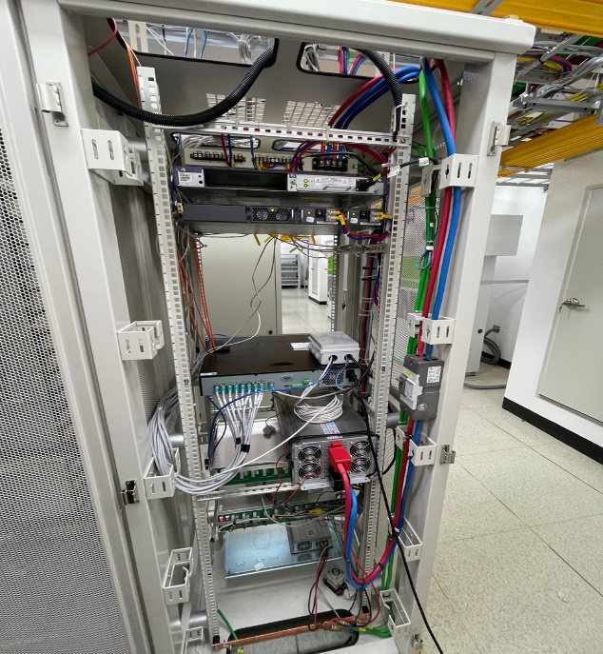

설치된 Rack 후면 모습

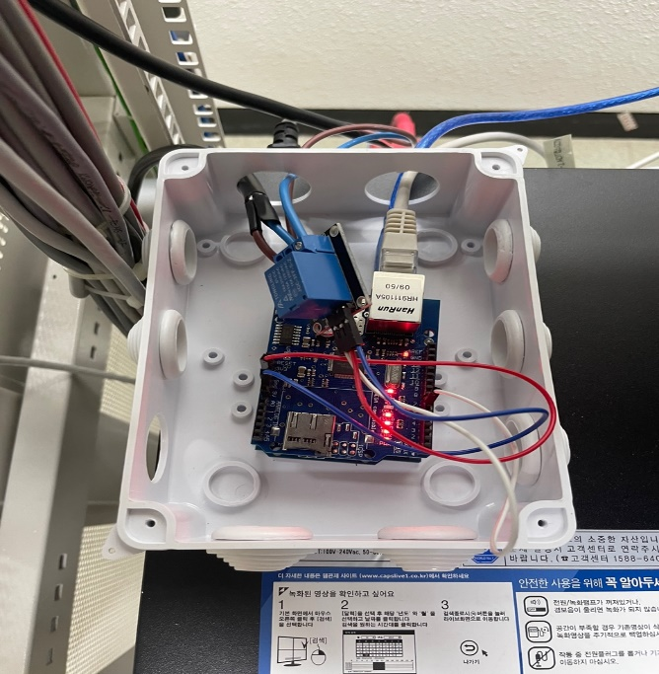

케이스 내 모듈 설치된 모습

ㄴ

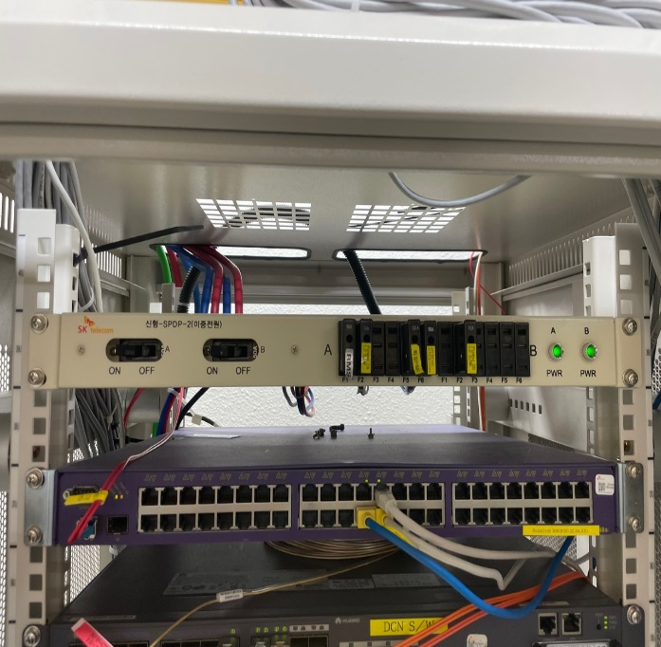

동일 Rack 내 DCN Switch와 연동

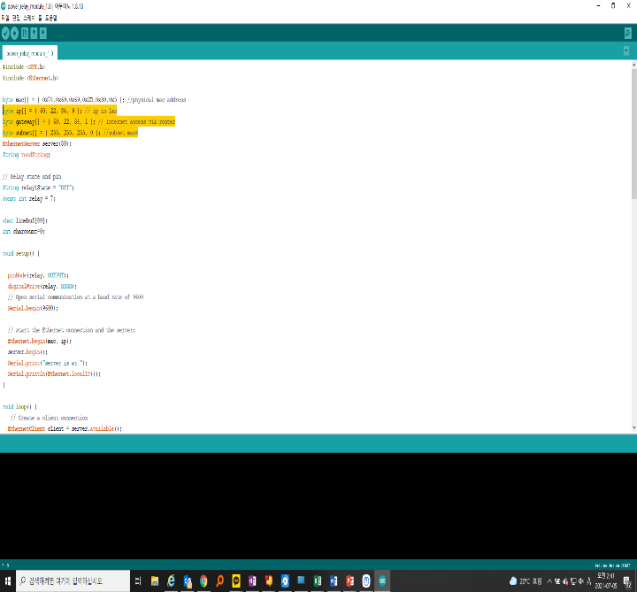

아두이노 IDE 프로그램 실행 -> 주황색 음영부분에 정보 입력

**(IP, Gateway, Subnet Mask)**

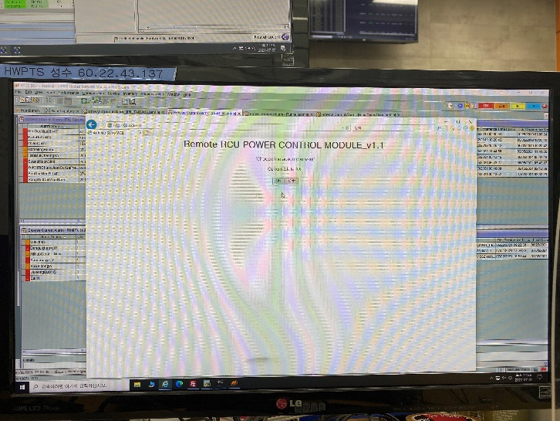

보라매 NOC내 60점대 PC에서의 실행화면